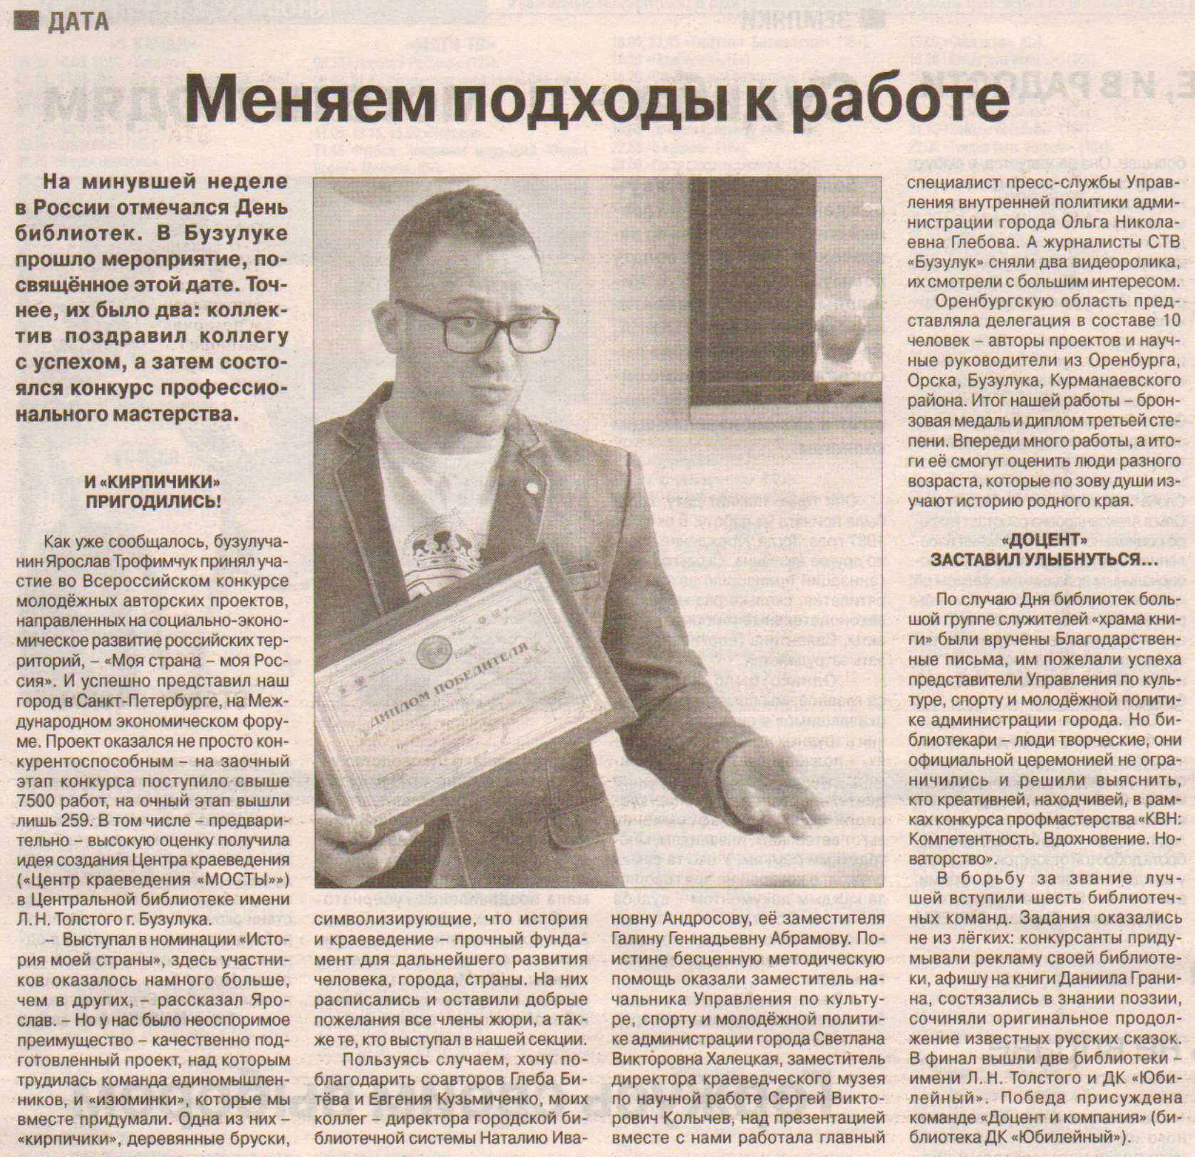

**Меняем подходы к работе [Текст] // Рос. провинция. – 2018. – 14 июня. – С. 16.**